Vodní elektrárna Mohelno

Jméno a příjmení: Adéla Slámová Třída: 7. A Datum: 6. 3. 2015

Při prohlídce přečerpávací vodní elektrárny Dalešice jsme se dozvěděli spoustu zajímavých informací o elektrárně i principu výroby elektrické energie ve vodní elektrárně. Mimo jiné i to, že součástí vodního díla je, kromě dalešické nádrže s objemem 127 mil. m³, vyrovnávací nádrž Mohelno, přečerpávací elektrárna Dalešice a také průtočná vodní elektrárna Mohelno.

VODNÍ ELEKTRÁRNA MOHELNO
Průtočná vodní elektrárna Mohelno je nedílnou součástí vodního díla Dalešice – nádrž slouží nejen k vyrovnání odtoku s elektrárny Dalešice, ale tvoří i spodní nádrž pro případné čerpání. Je také důležitý pro jadernou elektrárnu Dukovany, které dodává chladící vodu a slouží k ředění jejích odpadních vod. Byla postavena současně s elektrárnou Dalešice, a to v roce 1978 (rekonstrukce v roce 1999). Je dálkově řízena z přečerpávací vodní elektrárny Dalešice. Vlastní elektrárna je schopna najet do provozu bez pomoci vnější cíli a zprovoznit tak v době krize elektrárnu Dalešice. V elektrárně pracují dvě turbíny – Francissova a Kaplanova. Elektrárna je umístěna přímo v tělese betonové hráze vodní nádrže Mohelno a přívod vody je zajištěn potrubím s rychlozávěrnou klapkou. Potrubí, které přivádí vodu do Kaplanovy turbíny, je dlouhé asi 30 m. Potrubí k Francisově turbíně měří na délku 12 m. Přehrada vytváří 7 km dlouhé jezero. I tuto elektrárnu provozuje skupina ČEZ.
ZÁKLADNÍ INFORMACE:
Typ elektrárny: | vyrovnávací
Objem nádrže: | 17,1 mil. m³
Kaplanova turbína/Francissova turbína
Instalovaný výkon: | 1,2 MW / 0,6 MW
Rok uvedení do výroby: | 1978 / 1999 – rekonstrukce (původní uvedení do provozu již v r. 1978)

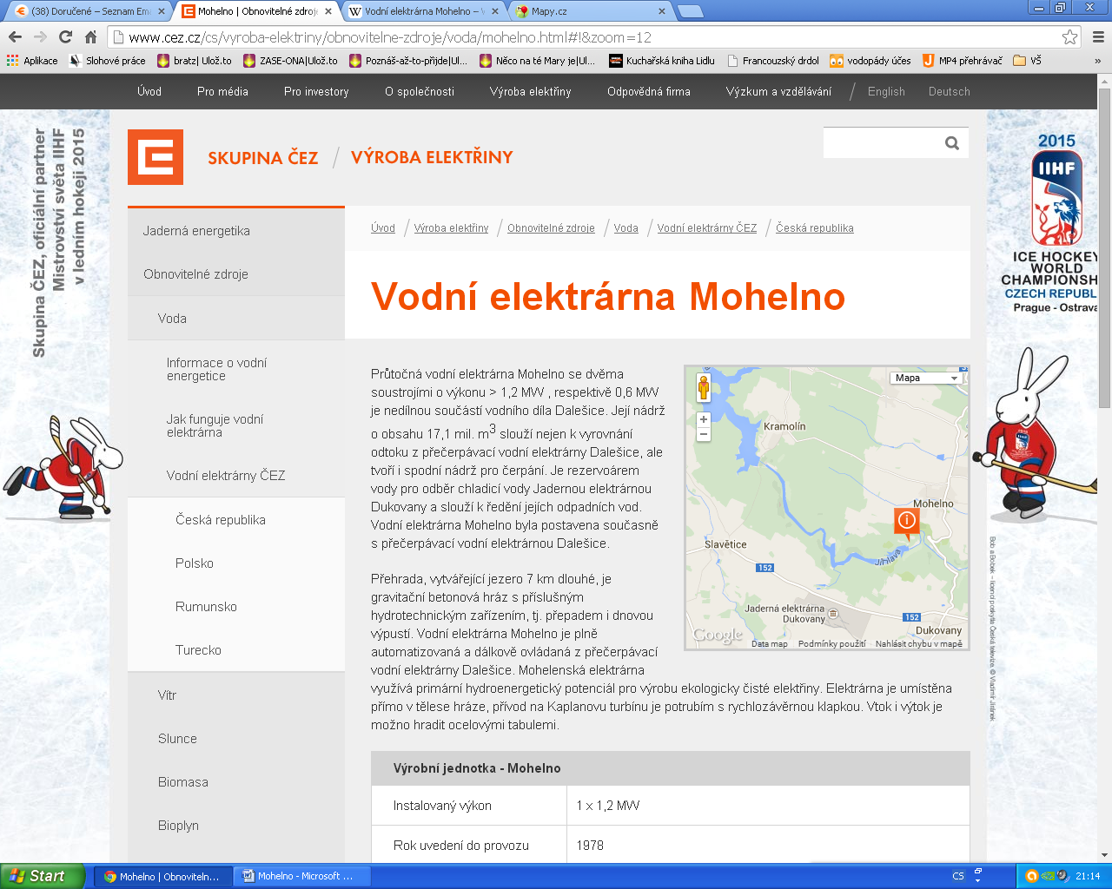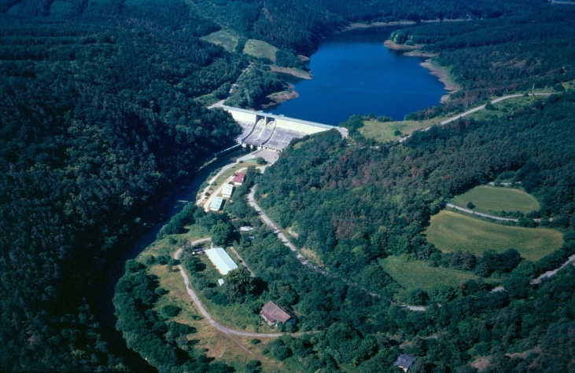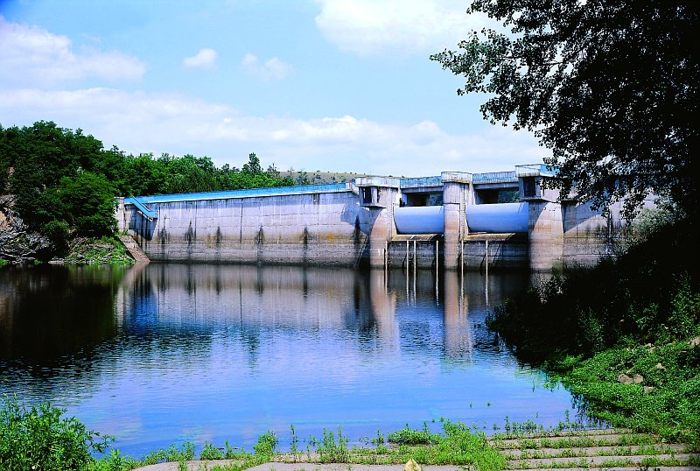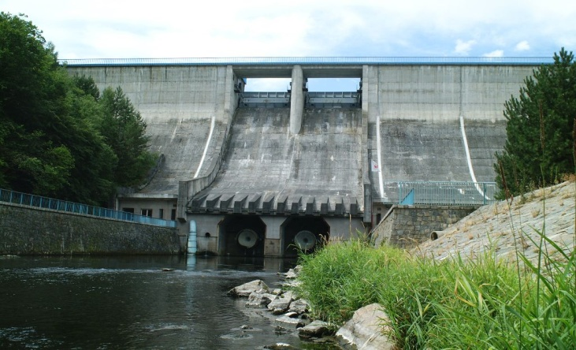

Zdroje:
http://www.cez.cz/cs/vyroba-elektriny/obnovitelne-zdroje/voda/mohelno.html#!&zoom=12
http://cs.wikipedia.org/wiki/Vodn%C3%AD_elektr%C3%A1rna_Mohelno

